

Progetto Base di dati – piattaforma di sondaggi e ricerche di mercato

ALESSIO NAPOLI

Università degli studi di Catania

Dipartimento di Matematica e Informatica

**1 Introduzione**

**Questo documento illustra le strategie di progettazione concettuale, logica e fisica per sviluppare un database destinato alla gestione di sondaggi e ricerche di mercato su una piattaforma specifica. La progettazione è basata su un'analisi accurata delle esigenze degli utenti e dei professionisti del settore, ottenuta attraverso consultazioni approfondite. Per garantire la privacy, i dettagli specifici degli utenti e delle aziende coinvolte non saranno menzionati nel testo. Il database verrà implementato a supporto di una piattaforma operativa, finalizzata alla raccolta, analisi e generazione automatica di report sui dati dei sondaggi.**

**2 Progettazione concettuale**

**Per la strategia implementativa si decide di intraprendere la metodologia top-down. Sono regole che operano su un singolo concetto dello schema e fa si che diventi una struttura più complessa.**

**Avendo così una visione generale di tutto il sistema.**

**2.1 Glossario dei termini**

**Il glossario per ogni termine contiene: la descrizione e l’elenco dei termini collegati.**

|  |  |  |
| --- | --- | --- |
| **Termine** | **Descrizione** | **Collegamenti** |
| **Utenti** | **Persone registrate sulla piattaforma che possono rispondere a sondaggi.** | **Relazioni con sondaggi** |
| **Sondaggi** | **Questionari creati dalla piattaforma per raccogliere dati sugli utenti** | **Risposte, Report** |
| **Risposte** | **Le risposte fornite dagli utenti ai sondaggi** | **Utenti, sondaggi** |
| **Analisi dei dati** | **Processo di esame dei dati raccolti per estrarre informazioni utili** | **Risposte, report** |
| **Report** | **Documenti che riassumono i risultati dell’analisi dei dati** | **Report\*\*** |

**2.2 Definizione delle operazioni**

**Avendo stilato il glossario dei termini e le entità verranno associate operazioni CRUD (create, read, update, delete).**

**Di seguito l’elenco delle operazioni più frequenti effettuate dal database:**

|  |  |
| --- | --- |
| **Indice** | **Operazione** |
| **Op. 1** | **Inserimento di un nuovo utente** |
| **Op. 2** | **Creazione di un nuovo sondaggio** |
| **Op. 3** | **Visualizzare gli utenti che hanno partecipato ad un sondaggio** |
| **Op. 4** | **Analisi dei dati per generare report automatici** |
| **Op. 5** | **Generazione automatica di report sui risultati del sondaggio** |
| **Op. 6** | **Visualizzare quanti sondaggi ci sodo di una determinata categoria** |
| **Op.7** | **Visualizzare i sondaggi ai quali hanno partecipato 20 utenti** |

**Queste operazioni rappresentano le attività principali che possono essere eseguite sulla base di dati dalla piattaforma di sondaggi e ricerche di mercato, supportando sia la gestione degli utenti che la creazione, gestione e analisi dei sondaggi e delle risposte degli utenti.**

**2.3 Schema scheletro**

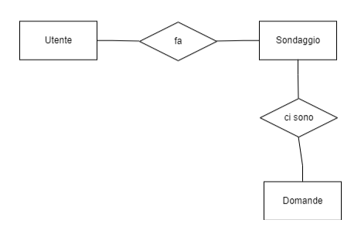

**Si nota la necessità di introdurre l’entità risposte per tenere traccia delle risposte date dagli utenti.**

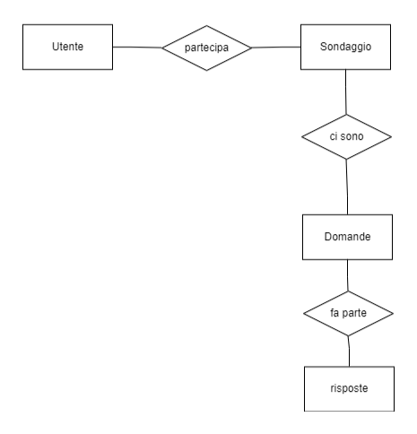

**Abbiamo la necessità di aggregare a sondaggi la possibilità di avere più categorie, creando una nuova entità CategoriaSondaggio.**

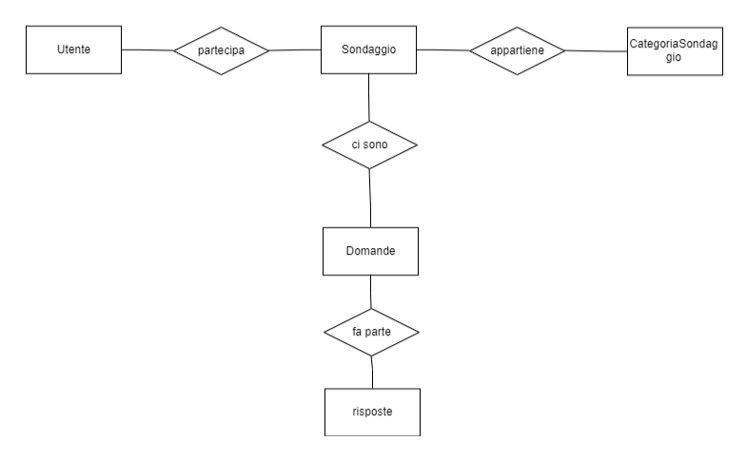

**Schema scheletro completo**

**Aggiungiamo l’entità Report per raccogliere dati riguardanti i sondaggi.**

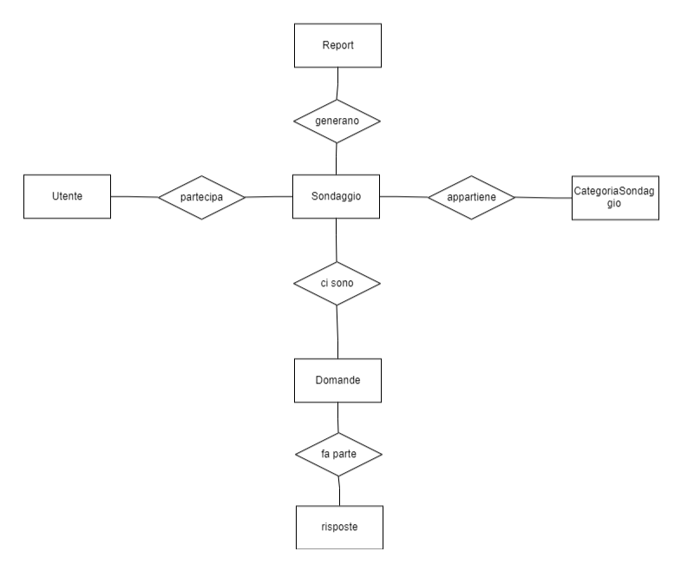

**2.4 Vincoli non esprimibili sullo schema E-R**

* **Un utente deve completare un sondaggio prima di iniziarne un altro.**
* **Un utente può rispondere ad una domanda solo una volta.**
* **Solo i sondaggi attivi possono ricevere risposte.**
* **Le date di partecipazione devono essere all’interno dell’intervallo di validità del sondaggio.**

**2.5 Schema E-R finale**

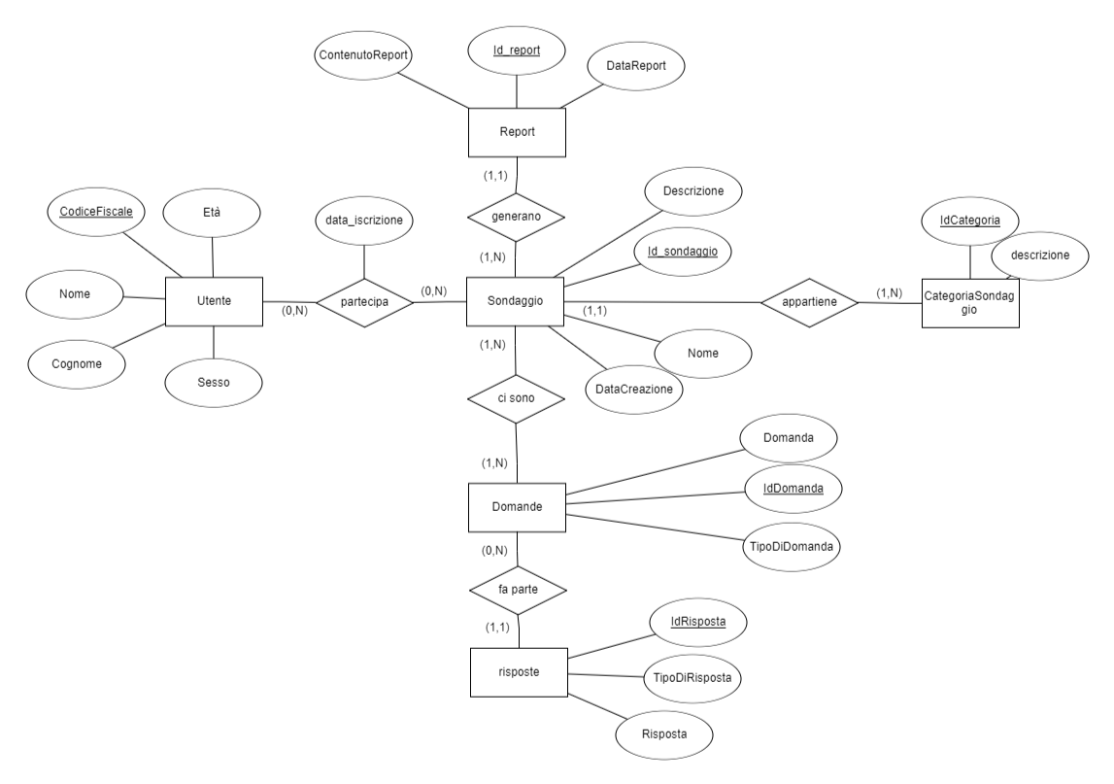

**3 Dizionario dei dati**

**3.1 Dizionario dei dati-Entità**

**Il dizionario dei dati fornisce una descrizione generale del contenuto dei dati all’interno del database.**

|  |  |  |
| --- | --- | --- |
| **Entità** | **Attributi** | **PK** |
| **Sondaggio** | **Id_sondaggio, nome, descrizione, dataCreazione** | **Id_sondaggio** |
| **Utente** | **CodiceFiscale, Nome, Cognome, Sesso, Età** | **CodiceFiscale** |
| **Domande** | **IdDomanda, Domanda, TipoDiDomanda** | **IdDomanda** |
| **Risposte** | **IdRisposta, Risposta, TipoDiRisposta** | **IdRisposta** |
| **CategoriaSondaggio** | **IdCategoria, descrizione** | **IdCategoria** |
| **Report** | **IdReport, ContenutoReport, DataReport** | **IdReport** |

**3.2 Dizionario dei dati – Relazioni**

|  |  |  |  |
| --- | --- | --- | --- |
| **Relazione** | **Entità** | **Descrizione** | **Attributi** |
| **Generano** | **Report, Sondaggio** | **Ogni Sondaggio genera un report** | **-** |
| **Partecipa** | **Sondaggio, Utente** | **Utenti Partecipano ai Sondaggi** | **Data_iscrizione** |
| **Ci sono** | **Sondaggio, domande** | **In Ogni Sondaggio ci sono delle domande** | **-** |
| **Appartiene** | **Sondaggio, CategoriaSondaggio** | **Ogni sondaggio appartiene ad una categoria** | **-** |
| **Fa parte** | **Domande, Risposte** | **Ad ogni domanda fanno parte delle risposte** | **-** |

**4 Tabella dei volumi**

|  |  |  |
| --- | --- | --- |
| **Concetto** | **Tipo** | **Volume** |
| **Sondaggio** | **E** | **45** |
| **Report** | **E** | **45** |
| **Utenti** | **E** | **450** |
| **CategoriaSondaggio** | **E** | **10** |
| **Domande** | **E** | **250** |
| **Risposte** | **E** | **2000** |
| **Partecipa** | **R** | **250** |
| **Generano** | **R** | **45** |
| **Ci sono** | **R** | **8** |
| **Appartiene** | **R** | **1** |
| **Fa parte** | **R** | **8** |

**4.1 Tabella delle frequenze**

|  |  |  |  |
| --- | --- | --- | --- |
| **Operazione** | **Descrizione** | **Frequenza** | **Tipo** |
| **O1** | **Inserimento di un nuovo utente** | **7/settimana** | **I** |
| **O2** | **Creazione di un nuovo sondaggio** | **2/settimana** | **I** |
| **O3** | **Visualizzare gli utenti che hanno partecipato ad un sondaggio** | **1/settimana** | **I** |
| **O4** | **Analisi dei dati per generare report automatici** | **1/settimana** | **I** |
| **O5** | **Generazione automatica di report sui risultati del sondaggio** | **2/settimana** | **I** |
| **O6** | **Visualizzare quanti sondaggi ci sodo di una determinata categoria** | **1/mese** | **I** |
| **O7** | **Visualizzare i sondaggi ai quali hanno partecipato 20 utenti** | **5/anno** | **I** |

**5 Schema E-R ristrutturato**

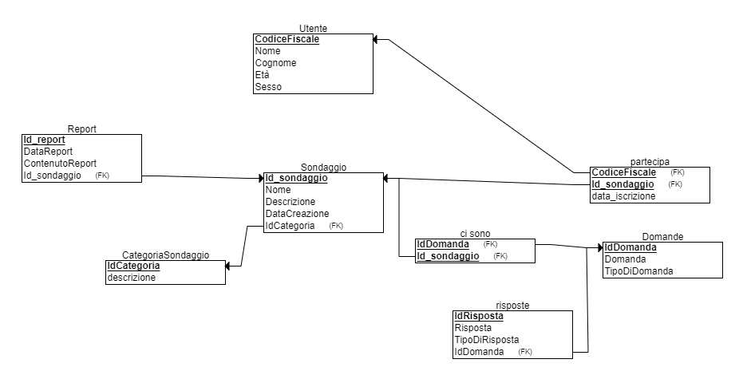

**6 Tabella di peso delle istanze**

|  |  |  |  |
| --- | --- | --- | --- |
| **Tabella** | **Attributi** | **Byte** | **Peso totale** |
| **Sondaggio** | **Id_sondaggio** | **4** | **371** |
| **Nome** | **100** |
| **Descrizione** | **255** |
| **DataCreazione** | **8** |
| **ID_categoria** | **4** |
| **Utente** | **CodiceFiscale** | **16** | **221** |
| **Nome** | **100** |
| **Cognome** | **100** |
| **Età** | **4** |
| **Sesso** | **1** |

|  |  |  |  |
| --- | --- | --- | --- |
| **Tabella** | **Attributi** | **Byte** | **Peso totale** |
| **Report** | **ID_report** | **4** | **271** |
| **DataReport** | **8** |
| **ContenutoReport** | **255** |
| **Id_sondaggio** | **4** |
| **CategoriaSondaggio** | **ID_categoria** | **16** | **116** |
| **Descrizione** | **100** |
| **Ci sono** | **idDomanda** | **4** | **8** |
| **Id_sondaggio** | **4** |
| **Domande** | **idDomanda** | **4** | **309** |
| **Domanda** | **255** |
| **TipoDiDomanda** | **50** |
| **Partecipa** | **CodiceFiscale** | **16** | **28** |
| **Id_sondaggio** | **4** |
| **Data_iscrizione** | **8** |
| **Risposte** | **IdRisposta** | **4** | **313** |
| **Risposta** | **255** |
| **TipoDiRisposta** | **50** |
| **Id_domanda** | **4** |

**7 Creazione delle tabelle**

**Utente**

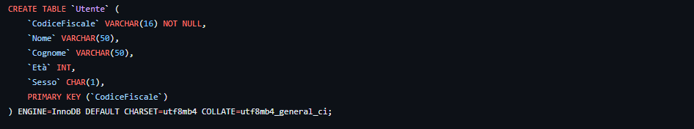

**Categoria**

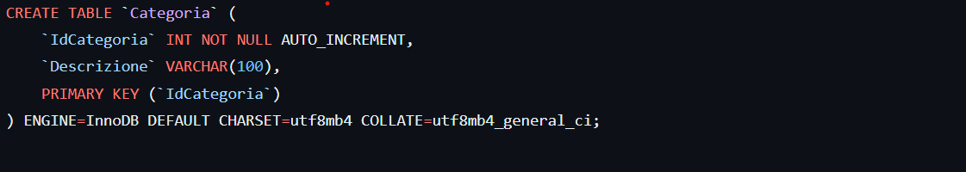

**Sondaggio**

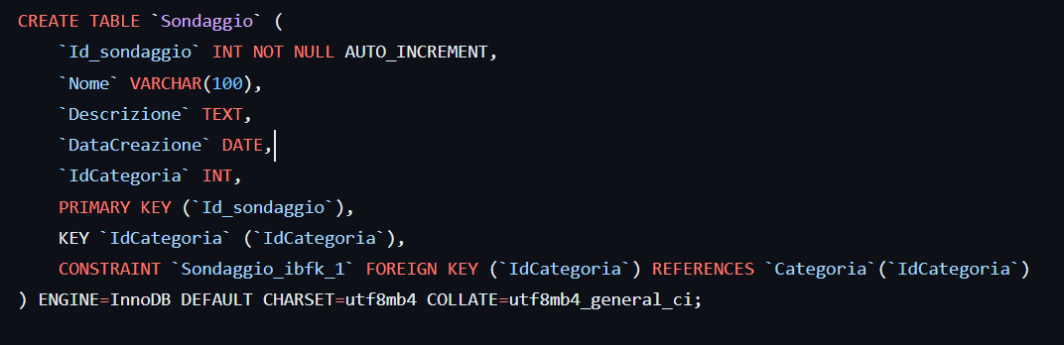

**Partecipazione**

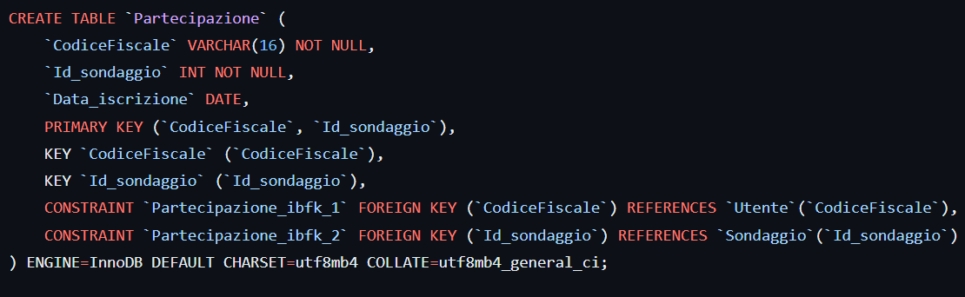

**Domanda**

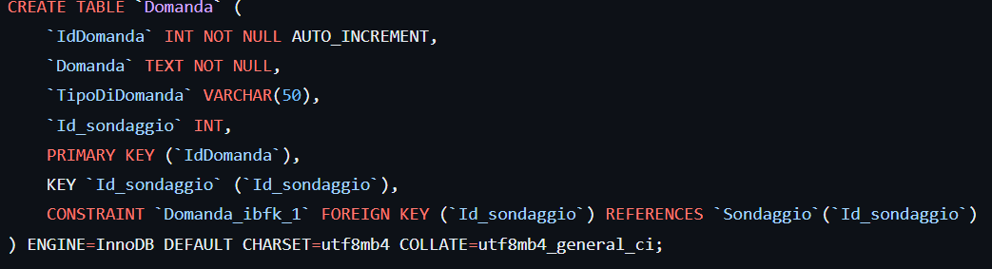

**Risposte**

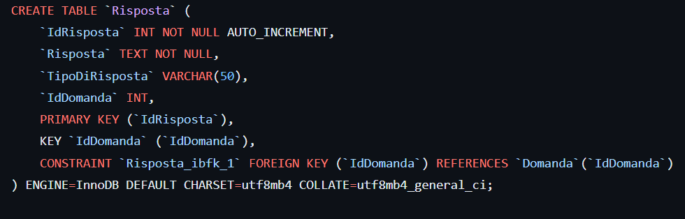

**Report**

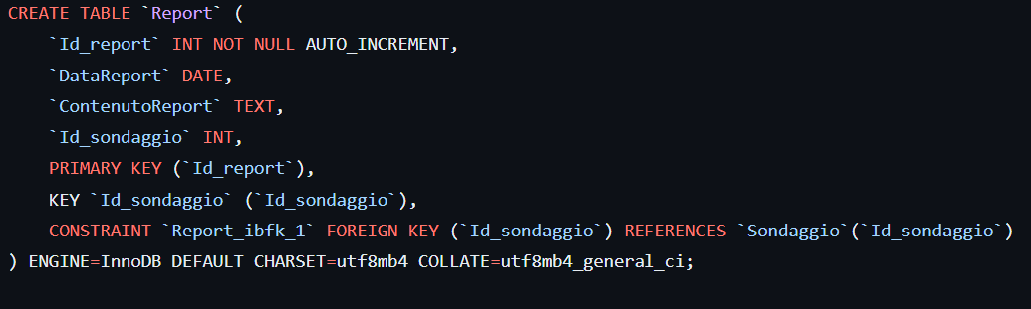

**Trigger per la generazione automatica di report al momento dell’inserimento di una nuova partecipazione ad un sondaggio**

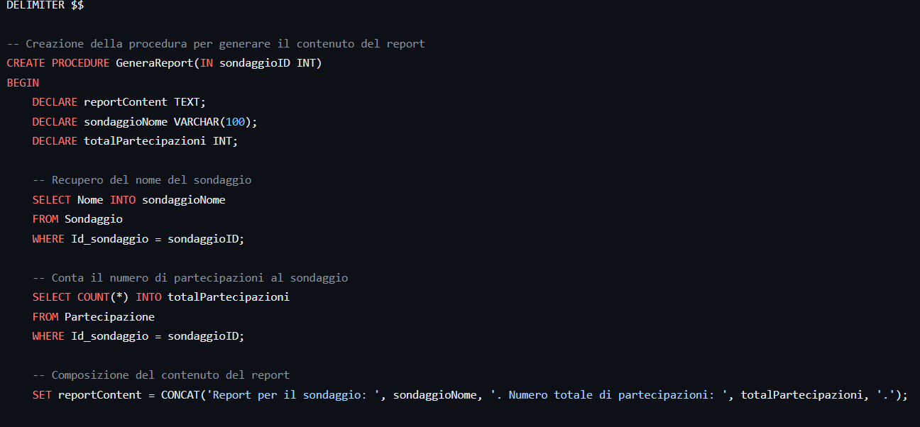

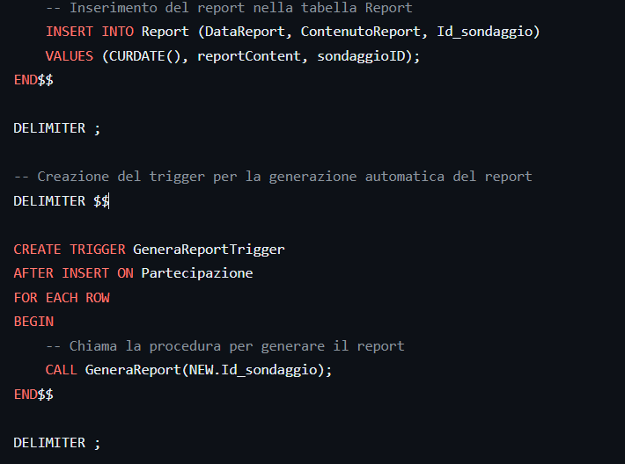

**Query:**

1. **Visualizzazione degli utenti che hanno partecipato ad un sondaggio:**

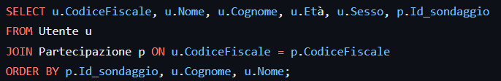

1. **Visualizzare quanti sondaggi ci sono di una determinata categoria:**

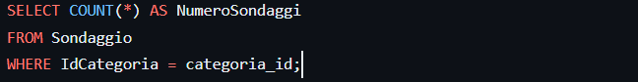

1. **Visualizzare i sondaggi ai quali hanno partecipato almeno 20 utenti:**

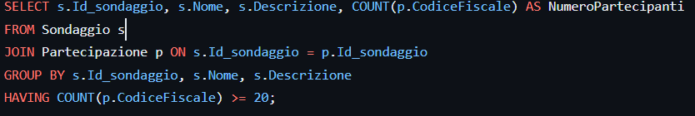

**Conclusione**

**Grazie**

**Alessio Napoli 1000030453**

**26/07/2024**